Шепунова Анастасия.
Краткое пособие по завязыванию шнурков.
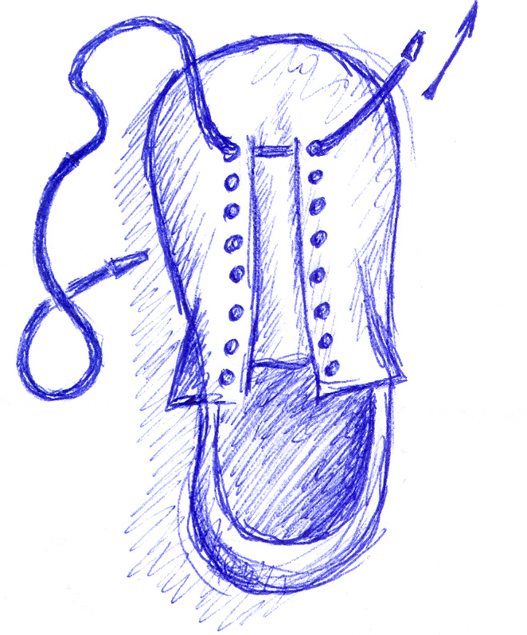
Для самых маленьких.

- Внимательно посмотри на свои ботинки. Видишь сверху два ровных ряда дырочек? Взрослые придумали их для того, чтобы вставлять туда веревочки и туго их завязывать. Эти веревочки называются шнурками. Шнурки придуманы для того, чтобы ты не потерял свои ботинки во время подвижных игр или бега. Представляешь, как бы расстроились твои родители, если бы ты пришел домой без ботинок? Научись завязывать шнурки, чтобы не расстраивать маму и папу. Краткое пособие по завязыванию шнурков поможет тебе в этом.

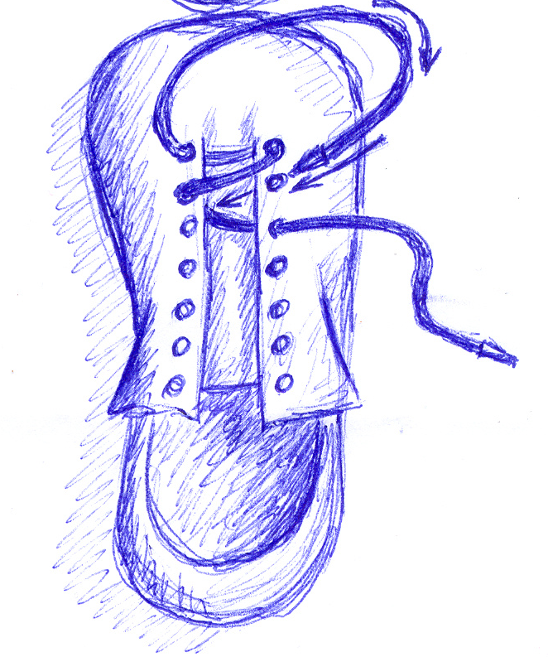
- Если в твои ботинки уже вставлены шнурки – тебе очень повезло. Ты можешь сразу перейти к пункту №4. Если нет, то прочитай все от начала до конца. Удачи!

- Вставь твердые концы шнурка в две нижние дырочки твоих ботинок так, как это показано на рисунке №1. Теперь посмотри, чтобы оставшиеся концы были одинаковы по длине. Если концы неодинаковы, подтяни более короткий конец. Тяни его до тех пор, пока он не сравняется по длине с другим концом.
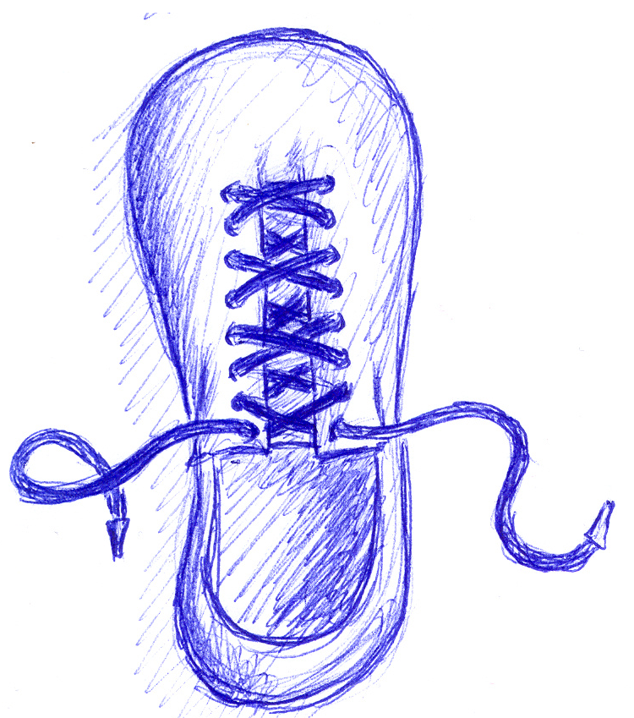
Теперь начинай вставлять концы шнурка в следующие дырочки крест-накрест, как это показано на рисунке №2. Двигайся последовательно снизу вверх и внимательно следи за тем, чтобы не пропустить ни одной дырочки. У тебя должно получиться так же, как нарисовано на картинке №3. Если у тебя получилось что-то другое, перешнуруй свои ботинки. Перешнуровать – значит сделать все, что написано в пункте 3 еще раз, но более старательно.

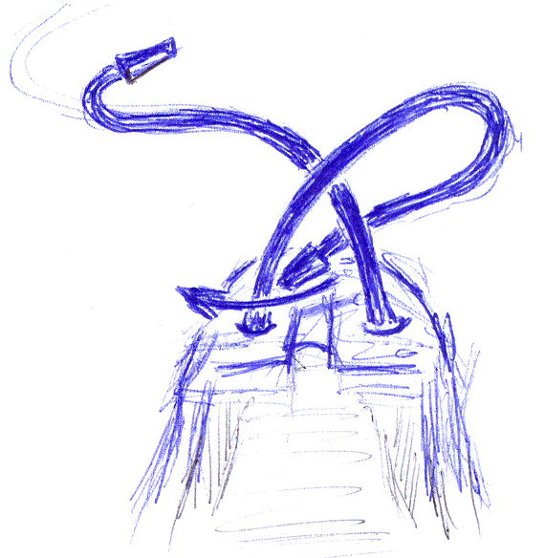
- Затяни веревочки потуже, так, чтобы верхняя часть ботинка плотно прилегала к ноге, и завяжи концы шнурков в узел. Для этого возьми правый конец в правую руку, а левый – в левую. Затем положи правый конец сверху на левый так, чтобы получился крест, и просунь правый конец в нижнее отверстие между обоими концами (рисунок №4). Возьмись за твердые части шнурков и потяни их в разные стороны. У тебя получился узел. Сверь свой результат с рисунком №5. Так у тебя должно было получиться.

- Теперь сложи каждый из двух концов шнурка пополам, и постарайся не обращать внимания на то, что они теперь стали двойными. Плотно сожми их, и у тебя получатся бантики (рисунок №6).
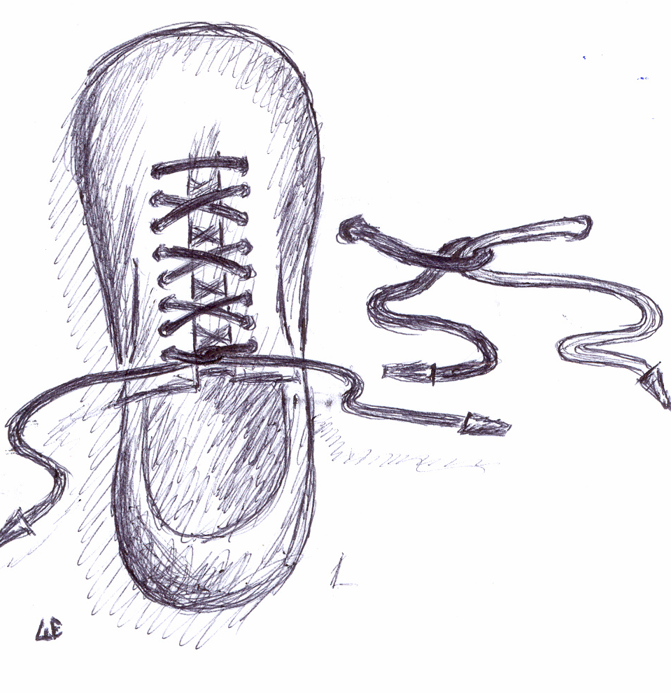
Из этих бантиков тоже сделай узел так, как ты это делал из простых одинарных веревочек в пункте 4.
Чем больше таких узелков ты сделаешь, тем крепче будут ботинки держаться на твоей ноге.

- Если во время игры или бега ты почувствуешь, что ботинки ослабли
(то есть уже не так плотно прилегают к ноге), скажи ребятам, что ты временно выходишь из игры, присядь на скамейку или на корточки и завяжи их еще раз. Постарайся сделать побольше узелков, чтобы не подтягивать их слишком часто.
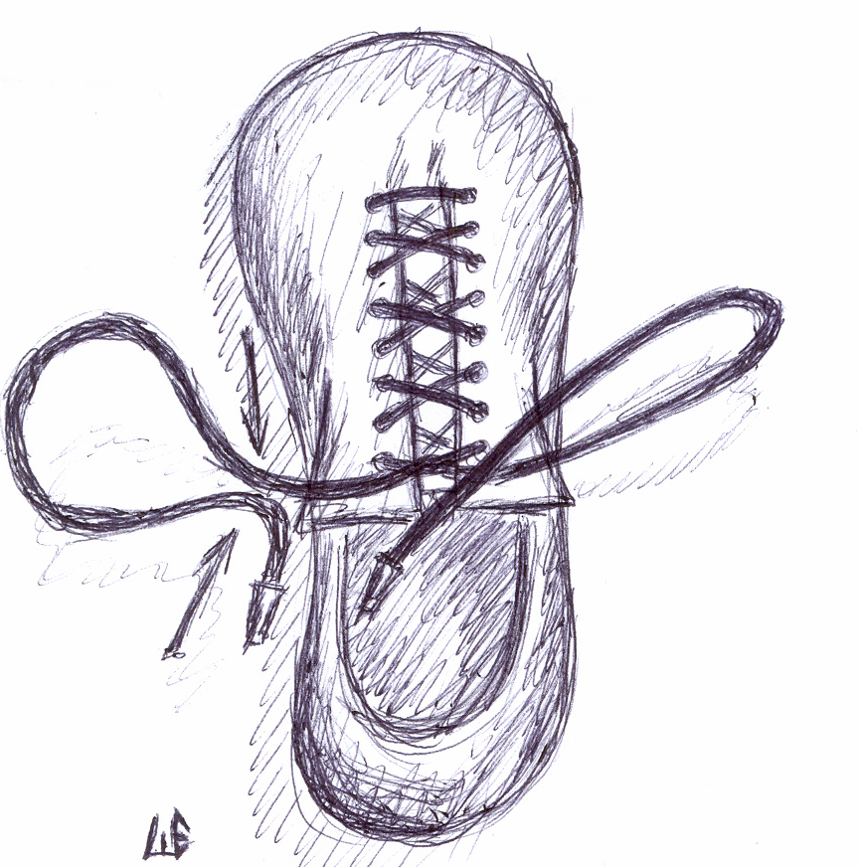
Если ты заметил, что твои узелки совсем развязались и концы волочатся за тобой по дороге, срочно скажи ребятам, что ты временно выходишь из игры или попроси их подождать тебя и завяжи шнурки еще раз! Не оставляй болтающиеся концы шнурков — это может быть опасно. Многие достойные и уважаемые люди наступали на свои шнурки, запутывались, падали и выглядели нелепо. Постарайся, чтобы с тобой этого не случилось.
Удачи и успехов тебе, наш юный друг!

